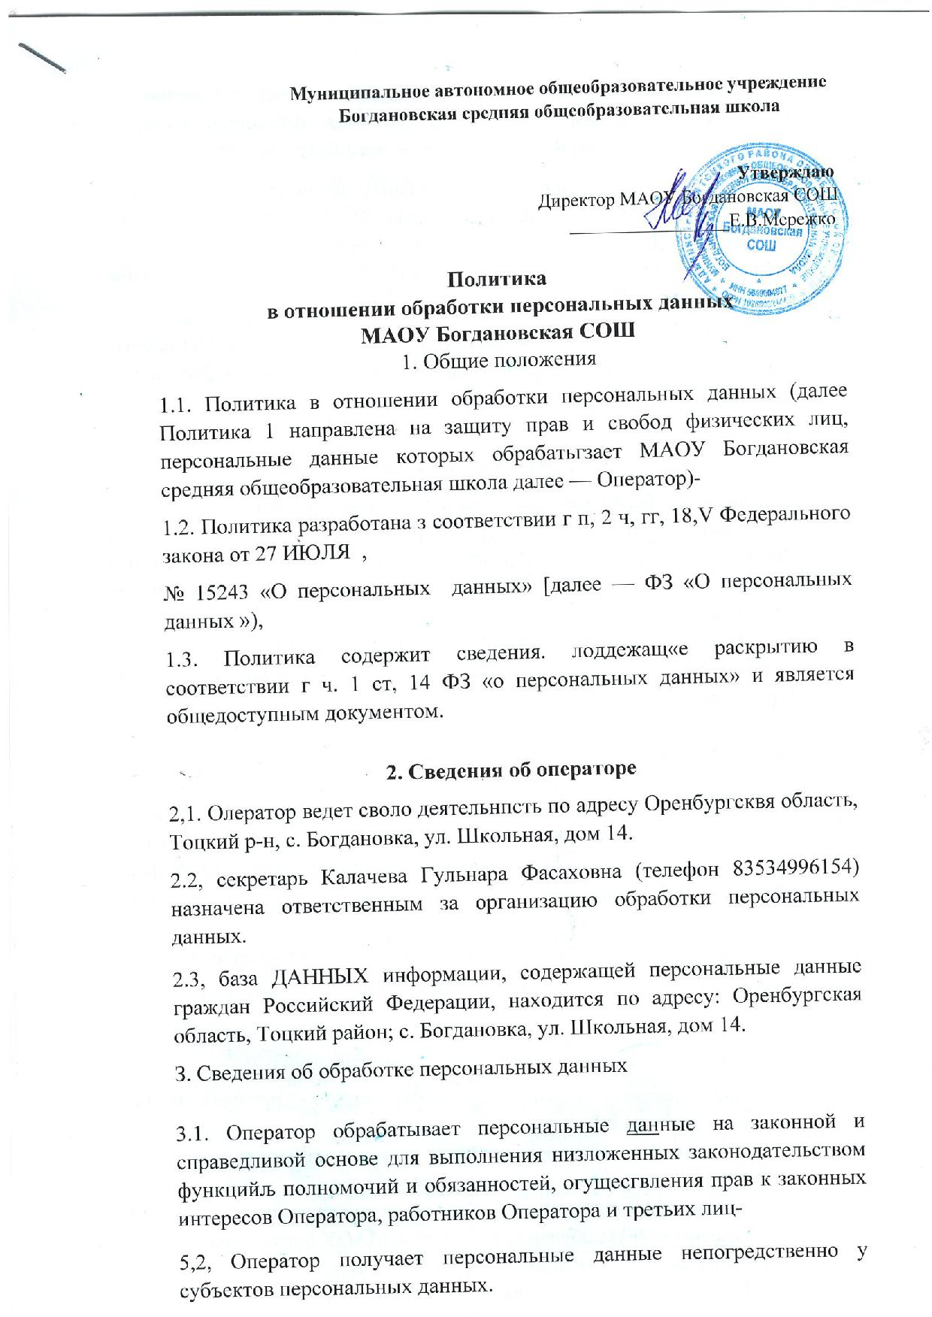
3.3. оператор обрабаты•ает персональные данные автоматизированным 13 неавтоматизированным способами, с использованием гредгтз вычислительной техники и без использования АКИХ средств-
3.4, Действия ло обработке персональных данных включают сбор, запись, систематизацию, накопление, хранение, уточнение (обновление, изменение), извлечение, использование, лередачу (распространение, предоставление, доступ), обезличивапие, блокирование, удаление упичтсженке„
3.5. Базы данных инфотп«ации, содержащей персональные данные граждан Российской Федерации, находятся на территории Российской Федерации.

4. Обработка персональных данных работников
4.l, Оператор обрабатывает персональные данные работников Оператора в рамках правоотношений, урегулированных Трудовым Кодексом Российской Федерации от ЗП декабря 2001 Ј97-Ф3 (далее — ТЛ РФ), том числе главой 14 ТК РФ, касающейся защиты персональных данных работников.
4,2. Оператор обрабатывает персональные данные работников с целью выполнения трудовых договоров, соблюдения норм законодательства РФ, а также г целью:

вести кадровый учёт;
— осуществлять функции, полномочия и Обязанности, возложенные законодательством РФ на Оператора, в том числе ло предоставлению персональных данных в ортрны государственной власти, в пенсионный фонд РФ, Фонд социального страхования РФ, в Федеральный фонд обязательного медицинского страхования, а также в иные государственные органы;
— соблюдать нормы и требования охране труда и обеспечения личной безопасности работников МАОУ Богдановская СОШ. сохранности имущества;
—контролировать количество и качество выполняемой работы;
— предоставлять льготы и комленсации, предусмотренные законодательсгвом РФ
— перечислять страховые взносы в негосударственные пенсионные фонды;
— обеспечивать пропускной режим на территорию оператора;
— орагнизовывать обучение работников МАОУ Богдановская СОШ
4.3.Оператор не принимает решения, затрагивающие интересы работников, основываясь на их персональных данных, полученных электронным образом или исключительно в результате автоматизированной обработки,
4.4. Оператор защищает персональные данные работников за счет собственных средств в порядке, установленном ТК РФ, ФЗ о персональных данных и ИНЫМИ федеральными законами.
4,5, Оператор знакомит работников и их представителей под роспись с документами; устанавливающими порядок обработки персональных данных работников, а также об их правах и обязанностях в этой области.
4,6, Оператор разрешает доступ к персональным данным работников только допущенным лицам, которые имеют право получать только те данные, которые необходимы для выполнения их функций.
4.7, Оператор получает все персональные данные работников у них самих. Если данные работника возможно получить только у третьей стороны, Оператор заранее уведомляет об этом работника и получает его письменное согласие. Оператор сообщает работнику о целях, источнике и способах получения, а также о характере подлежащих получению данных и последствиях отказа работника дать письменное согласие на их получение.
4,8. Оператор обрабатывает персональные данные работников с их письменного согласия, предоставляемого на срок действия трудового договора.
4,9. Оператор обрабатывает персональные данные работников в течение срока действия трудового договора. Оператор обрабатывает персональные данные уволенных работников в течение срока, установленного ч, З ст- 24 части первой Налогового Кодекса Российсжой Федерации от 31 июля 1998 г, № 146-03, ч. 1 ст, 29 Федерального закона «О бухгалтерском учёте» от 6 декабря 2011 г, № 402-03 и иными нормативными правовыми актами,
4,10. Оператор может обрабатывать специальные категории персональных данных работников Сведений о состоянии здоровья, относящихся к вопросу о возможности выполнения ими трудовых фукций на основания п, 2 ст, 10 ФЗ «О персональных данных»-
411, Оператор не обрабатывает биометрические персональные данные работников„
4,12, Оператор не получает данные о членстве работников в общественных объединениях или их профсоюзной деятельности, за исключением случаев, предусмотренных ТК РФ или иными федеральными законами.
4.13. Оператор обрабатывает следующие данные работников.“
— Фамилия, имя, отчество;
— Тиле серия и номер документа„ удостоверяющего личность;
— Дата выдачи документа, удостоверяюа.цего личность, информация о выдавшем его органе;
— Год рождения;
— Месяц рождения;
— Дата рождения ;
— Место рождения;
— Адрес;
— Номер контактного телефона;
— Адрес электронной почты;
— Идентификационный номер налогоплательщика ;
— Номер страхового свидетельства государственного пенсионного страхования;
— Семейное положение;
— Состояние здоровья;
— Данные о зрении;
— Фотография
— Образование;
— Профессия;
— Страховые взносы на ОПС;
— Страховые взносы на ОМС;
— Налоговые вычеты — Льготные выплаты;
— Выход на пенсию;
Дополнительные страховые взносы на накопительную часть пенсии;
— Временная нетрудоспособность;
— должность;
— Табельный номер;
— Трудовой стаж;
— Учёная степень, звание;
— Научно•педдгогический стаж;
— Сведения о воинском учёте;
- Данные о социальных льготах;
— заключать и выполнять обязательства по договорам;
— осуществлять виды деятельности, предусмотренные учредительными документами МАОУ Богдановская СОШ.
5.3, Оператор обрабатывает персональные данные физических лиц обучающихся с согласия, предоставляемого на время действий заключенных с ними договоров. В случаях, предусмотренных ФЗ «О персональных данных», сотласие предоставляется в письменном виде. В иных случаях согласие считается полученным при заключении договора;
5,4, Оператор обрабатывает персональные данные физических лиц, обучающихся течение сроков действия заключенных с ними договоров. Оператор может использовать персональные данные физических лиц «обучающиеся» после окончания сроков действия заулоченных с ними договоров в течение срока, установленного п. Б ч. З ст, 24 части первой НК РФ, ч. 1 29 ФЗ о бухгалтерском учёте и иными нормативно правовыми актами.
5,5. Оператор обрабатывает следующие персональные данные физических лиц
«обучающиеся»
— Фамилия, имя, отчество;
— пол, серия и номер документа, удостоверяющего личность;
— дата выдачи документа, удостоверяющего личность и информация о выдавшем органе;
— Год рождения; — Месяц рождения;
— Дата рождения;
— Место рождения;
- Адрес
— Номер контактного телефона;
— Адрес электронной почты;
— идентификационный номер налогоплательщика;
— Номер страхового свидетельства государственного пенсионного страхования.
- Сведения об обеспечении безопасности персональных данных
6.1. Оператор назначает ответственного за организацию обработки данных для выполнения обязанностей. педусмотренных ФЗ «О персональных данных», принятыми в соответствии с ним нормативными правовыми актами.
6,2. Оператор применяет комплекс правовых, организационных и технических мер по
обеспечению безопасности персональных данных для обеспечения конфиденциальности
персональных данных и их защиты от неправомерных действий:
— обеспечивает неограниченный доступ к Политике, копия которой размещена в месте нахождения Оператора, а также может быть размещена на сайте Оператора , при наличии)
— во исполнение Политики утверждает и приводит в действие «Положение по
обработке персональных данных» (далее — Положение) и иные локатьные акты.
— производит ознакомление работников с положениями законодательства о персональных данных. а также с Политикой и Положением;
— осуществляет допуск работников к персонњльным данным, обрабатываемым в
нформационной системе Оператора, а также к их материальным носителям только для выполнения трудовых обязанностей;
— устанавливает правила доступа к персональным данным, обрабатываемым в информационной системе Оператора, а также обеспечивает регистрацию и учёт всех действий МАОУ Богдановская СОШ;
— производит оценку вреда. который может быть причинен субъектам персональных данных,
в случае нарушения ФЗ «О персональных данных»;
— производит определение угроз безопасности персональных данных при их обработке в нформационной системе Оператора;
— применяет организационные и технические меры и использует средства защиты информации, необходимые ддя достижения установленного уровня защищенности персональных данных;
— осуществляет обнаружение фактов несанкционированного доступа к персональным данным и цринимает меры по реагированию, включая восстановление персональных ложных, модифицированных или уничтоженных вследствие несанкционированного доступа к ним;
— производит оценку Эффективности принимаемых мер по обеспечению безопасности персональных данных до ввода в эксплуатацию информационной системы Оператора;
— осуществляет внутренний контроль соответствия обработки персональных данных ФЗ «О персональных данных», принятым в соответствии с ним нормативным правовым актам, требпл;аниям к защите персональных данных, Политике, Положению и иным локальным актам, включающий контроль за принимаемыми мерами по обеспечению безопасности персональных данных и их уровня защищенности при обработке в
нформационной системе Оператора .
7. права субъектов персональных данных
7.1. Субъект персональных данных имеет право;
— на получение персональных данных, относящихся к данному субъекту, и информация, касающейся их обработки;
— на уточнение, блокирование или утичтожение его персональных данных в случае, если они являются неполными, устаревшими, неточными, незаконно полученными или не являются необходимыми для заявленной цели обработки;
— на ОТЗЫВ данного им согласия на обработку персональных данных;
— на защиту своих прав и законных интересов, в том числе на возмещение убытков и компенсацию морального вреда в судебном порядке;
— на обжалование действий при бездействии Оператора в уполномоченный орган по защите прав субъектов персональных данных или в судебном порядке,
7.2, Для реализации своих прав и законных интересов субъекты персональных данпых ИМЕЮТ право обратиться к Оператору либо направить запрос лично или с помощью представителя. Запрос должен содержать сведения, указанные в ч. 3 ст, 14 ФЗ о персональных данных.

